Задача 36. Определить необходимый диаметр горизонтального отстойника для предварительного сброса воды с относительной высотой водяной подушки в нем ε=0,46, если максимальная нагрузка на него по жидкости не превысит 6300 т/сут, а обводненность эмульсии в зоне отстоя колеблется от 30 до 45 %. Вязкость нефти в условиях эксплуатации отстойника из-за температурных колебаний может изменяться от 3,5 до 4 мПа·с.
Решение. Как следует из формулы (11.29), справедливой для ε=0,46, диаметр отстойника, в котором будет обеспечен ламинарный режим движения эмульсии в зоне отстоя, прямо пропорционален нагрузке на него и обратно пропорционален вязкости эмульсии.
Допускают, что вязкость эмульсии может быть оценена по формуле [7]
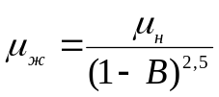,
где B – обводненность эмульсии; μ_{ж} и μ_{н} – вязкость эмульсии и нефти соответственно; тогда
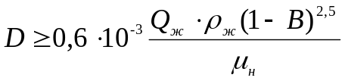.
При прочих равных условиях максимальный диаметр отстойника получается при минимальном значении обводненности эмульсии.
Поэтому принимают в расчетах В=0,3, вязкость нефти μ_{н}=3,5 мПа·с и получают, что
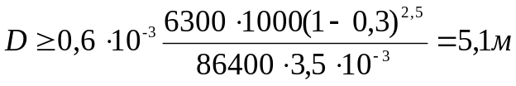.
При прочих равных условиях диаметр отстойника минимален при максимальной обводненности эмульсии, поэтому принимают в расчетах В=0,45, вязкость нефти μ_{н}=4 мПа·с и получают, что
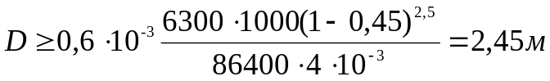.
Отстойники диаметром более 3,4 м промышленностью не выпускаются, следовательно, выбирают отстойник диаметром 3,4 м. Но выбранный отстойник не может обеспечить необходимую нагрузку на него в 6300 т/сут при ламинарном режиме течения эмульсии в нем и при других значениях входных параметров. Поэтому оценивают допустимую нагрузку на него при обводненности В=0,3 и вязкости нефти μ_{н}=3,5 мПа·с по формуле (11.30)
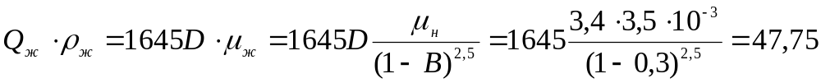 кг/с,
или
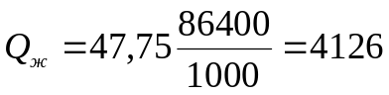 т/сут.
Таким образом, при нагрузке 6300 т/сут необходимо установить не менее двух отстойников диаметром 3,4 м.
Допустимую нагрузку на отстойник в наиболее тяжелых условиях, если диаметр отстойника 2 м, оценивают по формуле (11.30)
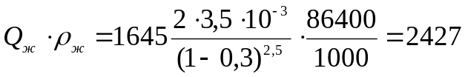 т/сут.
Нагрузку 6300 т/сут можно пропустить только через три отстойника диаметром 2 м.
Наиболее выгодный вариант может определить технико-экономический анализ.

Задача 37. В продукцию скважин на групповом сборном пункте вводят ПАВ-деэмульгатор и насосом откачки его подают на дожимную насосную станцию, оборудованную двумя буферными емкостями диаметром 2 м и объемом 115 м³ с отводами для предварительного сброса вода. Нагрузка на каждую буферную емкость колеблется от 2000 м³/сут с обводненностью 37,7% до 1500 м³/сут с обводненностью 36,6%. Высоту водяной подушки в емкостях поддерживают на постоянном уровне 60 см.
Оценить содержание воды в нефти на выходе из буферных емкостей, если вязкость нефти 5 мПа·с, плотность нефти 860 кг/м³, а воды – соответственно 1050 кг/м³.
Решение. Зная объем буферной емкости, находят ее длину
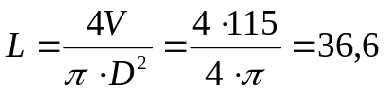 м.
Так как длина зоны отстоя меньше длины емкости на суммарную длину секций ввода и вывода эмульсии, принимают длину зоны отстоя l=30 м.
Время задержки эмульсии в емкости
t_{зад}=l·S_{н}/Q_{ж} ,
где S_{н} – площадь поперечного сечения в емкости, занятая нефтью, м²;
Q_{ж} – нагрузка на емкость по жидкости, м³/с.
Так как высота слоя воды в емкости h=0,6 м, то ε=0,6, следовательно,
.
Зная нагрузку на первую емкость по жидкости 2000 м³/сут, находят время задержки эмульсии в ней
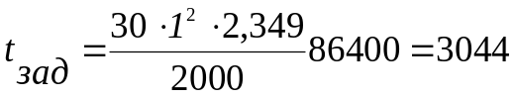 с.
Очевидно, что время оседания капель воды в буферной емкости t_{ос} равно времени задержки эмульсии t_{зад} в ней, т.е. t_{ос}= t_{зад} . С другой стороны, время оседания капель воды в эмульсии в емкости равно
t_{ос}=(D-h)/w_{од i},
где w_{од i} – скорость стесненного оседания капли эмульсии размером d_{i}, м/с.
Откуда можно найти скорость w_{од I} :
w_{од i}=D - h/t_{ос}=2-0,6/3044=0,44·10⁻³ м/с.
Используя решение [7, формула (6.45)], можно выразить d_{i} через d_{max}
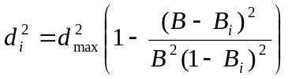.
Как следует из условий задачи, в продукцию скважины на групповом сборном пункте подают ПАВ и затем ее перекачивают насосом откачки до дожимной насосной станции. Промысловый трубопровод от группового сборного пункта до ДНС можно рассматривать как своеобразный каплеобразователь-укрупнитель и принять поэтому максимальный размер капель в эмульсии на входе в буферную емкость в диапазоне d_{max}=300…350 мкм. Таким образом, можно записать следующее равенство:
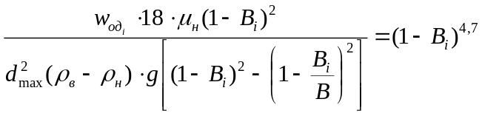, (11.38)
в котором содержится только одно неизвестное – остаточная обводненность нефти после осаждения капель размером больше d_{i}. Подставим числовое значение известных величин, входящих в это равенство, при d_{max} =325 мкм
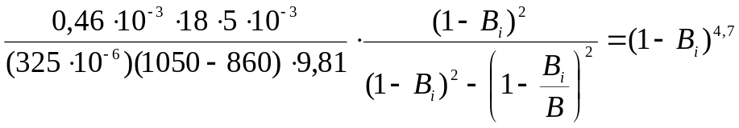. (11.39)
Полученное равенство можно решить графически (рис. 11).
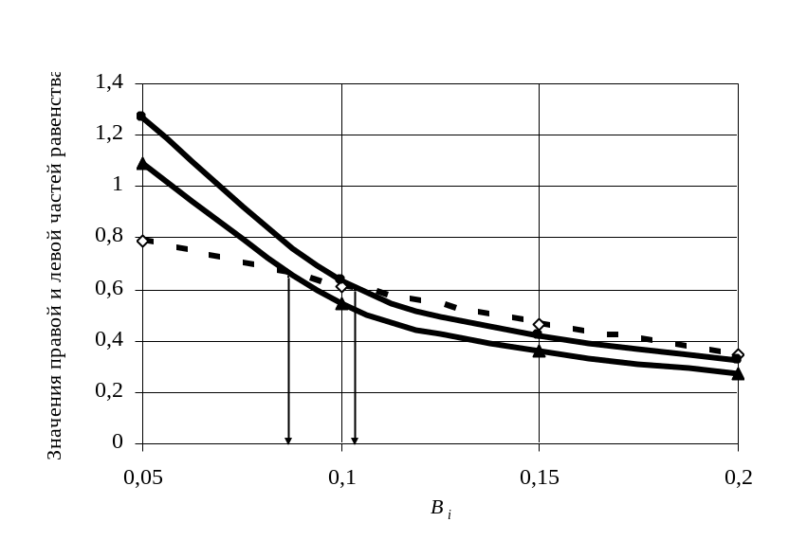
Рис. 11. Графики для решения уравнения (11.39)
1 – значения правой части равенства; 2 и 3 – значения левой части при d_{м}=325 и 350 мкм соответственно
В табл. 37 представлены результаты нахождения значений левой и правой части равенства в зависимости от В_{i}.
Таблица 37
Результаты решения уравнения (11.39)
B_{i} | Значение правой части уравнения (11.39) | Значение левой части уравнения (11.39) при
B_{i} | Значение правой части уравнения (11.39) | d_{max}=325 мкм | d_{max}=350 мкм
0,05 | 0,786 | 1,2639 | 1,090
0,10 | 0,609 | 0,631 | 0,544
0,15 | 0,466 | 0,422 | 0,364
0,20 | 0,350 | 0,321 | 0,276
Из графика следует, что в зависимости от величины d_{max} в эмульсии, входящей в отстойник, на выходе из отстойника получают нефть с различным содержанием воды: при d_{max}=325 мкм обводненность нефти на выходе из отстойника меньше 12,5%, а при d_{max}=350 мкм выходная обводненность продукции меньше 8 %.
Результаты аналогичных расчетов при нагрузке на буферные емкости по 1500 м³/сут и содержании воды в эмульсии 36,6 % представлены ниже.
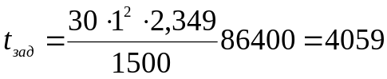 с.
Таблица 38
Результаты решения уравнения (11.41)
Отношение δ | Значения функции А(δ) при значениях В (рис. 12)
Отношение δ | 0,05 | 0,1 | 0,2 | 0,3 | 0,4 | 0,5 | 0,6 | 0,7
0,1 | 0,1776 | 0,1655 | 0,1424 | 0,1206 | 0,1000 | 0,0805 | 0,0623 | 0,0451
0,2 | 0,3310 | 0,3034 | 0,2522 | 0,2061 | 0,1648 | 0,1279 | 0,0952 | 0,0663
0,3 | 0,4610 | 0,4153 | 0,3330 | 0,2621 | 0,2014 | 0,1499 | 0,1067 | 0,0710
0,4 | 0,5685 | 0,5030 | 0,3883 | 0,2934 | 0,2158 | 0,1533 | 0,1037 | 0,0652
0,5 | 0,6543 | 0,5681 | 0,4214 | 0,3047 | 0,2135 | 0,1437
0,6 | 0,7192 | 0,6123 | 0,4351 | 0,2999
0,7 | 0,7641 | 0,6370 | 0,4343
0,8 | 0,7896 | 0,6438
0,9 | 0,7966 | 0,6342
Скорость стесненного осаждения капли эмульсии диаметром d составит
w_{од i}=(2-0,6)/4059=0,345·10⁻³ м/с.
При d_{max} =325 мкм из формулы (11.38) получим
0,1577=(1-δ·В)^{2,7}[(1-δ·В)²-(1-δ)²],
где δ – отношение обводненности нефти на выходе из отстойника к ее обводненности на входе δ =В_{i}/B. Обозначим
А(δ)=(1-δ·В)^{2,7}[(1-δ·В)²-(1-δ)²]. (11.40)
В общем случае 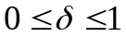, соответственно 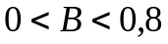 (табл. 38).
Используя номограмму решения уравнения (11.40) и значение
А(δ)=0,1577 при В=36,6%, из рис. 12 найдем, что δ=0,17, поэтому В_{i}=0,17·36,6=6%.
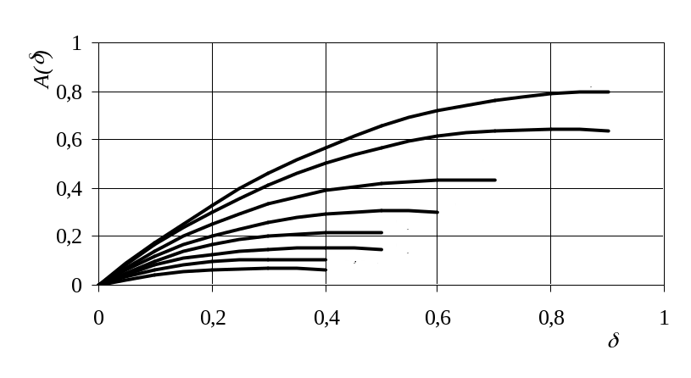
Рис. 12. Номограмма значений правой части уравнения (11.40) при различных отношениях обводненности на входе δ. На кривых указаны обводненности эмульсии на выходе В
Таким образом, для оценки содержания воды в эмульсии на выходе из отстойника необходимо знать максимальный диаметр капель в эмульсии на входе в зону гравитационного отстоя.

СПИСОК ЛИТЕРАТУРЫ
1. Лутошкин Г.С. Сбор и подготовка нефти, газа и воды. - М.: Недра, 1979. - 319 с.
2. Лобков A.M. Сбор и обработка нефти и газа на промысле. - М.: Недра, 1968. – 285 с.
3. Каспарьянц К.С. Промысловая подготовка нефти и газа. – М.: Недра, 1973. -376 с.
4. Коршунов E.С., Едигаров С.Г. Промысловый транспорт нефти и газа. -М.: Недра, 1975. - 296 с.
5. Смирнов А.С. Сбор и подготовка нефтяного газа на промысле. - М.: Недра, 1971. – 256 с.
6. Сбор, транспорт и хранение природных углеводородных газов / А.И. Гужов, В.Г. Титов, В.Ф. Медведев и др. – М.: Недра, 1978. – 130 с.
7. Лутошкин Г.С., Дунюшкин И.И. Сборник задач по сбору и подготовке нефти, газа и воды на промыслах. – М.: Недра, 1985. – 135 с.
8. Тронов В.П. Разрушение эмульсий в добыче нефти. – М.: Недра, 1974. -250 с.
9. Кабиров М.М. Сбор и подготовка нефти, газа и воды на промыслах. – Уфа: Изд-во УНИ, 1981. – 77 с.

СОДЕРЖАНИЕ
ВВЕДЕНИЕ | 3
1. СОСТАВ НЕФТИ И ГАЗА | 4
1.1. Общие положения | 4
1.2. Пересчет массового состава углеводородной смеси в объемный | 6
1.3. Пересчет молярного (объемного) состава газовой смеси в массовый | 7
1.4. Пересчет массового состава жидкой углеводородной смеси в объемный | 8
1.5. Пересчет объемного состава жидкой углеводородной смеси в массовый | 9
1.6. Пересчет массового состава жидкой углеводородной смеси в молярный состав | 10
2. РАСЧЕТ ФИЗИЧЕСКИХ СВОЙСТВ НЕФТИ И ПОПУТНОГО ГАЗА | 11
2.1. Расчет средней молекулярной массы смеси | 11
2.2. Расчет средней плотности углеводородной (жидкой и газообразной) смеси | 11
3. РАСЧЕТ СОДЕРЖАНИЯ ТЯЖЕЛЫХ УГЛЕВОДОРОДОВ В ПОПУТНОМ НЕФТЯНОМ ГA3E | 12
3.1. Общие положения | 12
3.2. Пример расчета содержания тяжелых углеводородов по данному массовому составу | 13
3.3 Пример расчета содержания тяжелых углеводородов в попутном нефтяном газе по данному объемному составу | 14
4. РАСЧЕТ ПРОЦЕССА СЕПАРАЦИИ НЕФТИ ОТ ГАЗА | 15
5. РАСЧЕТ ПРОИЗВОДИТЕЛЬНОСТИ ГАЗОНЕФТЯНЫХ СЕПАРАТОРОВ | 18
5.1. Общие теоретические положения | 18
5.2. Механический расчет газонефтяных сепараторов | 25
6. РАСЧЕТ ПРОМЫСЛОВЫХ СБОРНЫХ ТРУБОПРОВОДОВ | 26
6.1. Общие положения | 26
6.2. Расчет простого трубопровода для перекачки нефти | 28
6.3. Гидравлический расчет промысловых сборных трубопроводов при движении нефтегазовых смесей | 29
6.4. Расчет сложного сборного нефтепровода | 32
7. РАСЧЕТ РАСПРЕДЕЛЕНИЯ ТЕМПЕРАТУРЫ НЕФТИ ПО ДЛИНЕ СБОРНОГО НЕФТЕПРОВОДА | 34
7.1. Краткое описание метода расчета | 34
8. РАСЧЕТ ПОТЕРЬ УГЛЕВОДОРОДОВ ОТ ИСПАРЕНИЯ НЕФТИ | 40
8.1. Общие положения | 40
8.2. Расчет потерь углеводородов при хранении нефти в резервуарах | 41
8.2.1. Определение потерь углеводородов при загрузке резервуаров | 41
8.2.2. Определение потерь углеводородов при малых дыханиях резервуара | 42
9. РАСЧЕТ ТЕПЛООБМЕННОЙ АППАРАТУРЫ | 44
9.1. Виды теплообмена | 44
9.2. Критерии подобия | 44
9.3. Схемы перемещения взаимодействующих потоков | 45
9.4. Методика расчета теплообменников | 46
10. ТЕПЛОВЫЕ РАСЧЕТЫ ПО НАГРЕВУ НЕФТЯНЫХ ЭМУЛЬСИЙ | 52
10.1. Определение количества тепла, необходимого на нагрев нефти и эмульсий | 52
10.2. Тепловой расчет блочного деэмульсатора | 53
11. РАСЧЕТ ОТСТОЙНОЙ АППАРАТУРЫ | 55
11.1. Общие теоретические положения | 55
СПИСОК ЛИТЕРАТУРЫ | 67

Учебное издание

КАБИРОВ МИНИВАЛЕЙ МУЛЛАГАЛИЕВИЧ
ГУМЕРОВ ОЛЕГ АРТУРОВИЧ

СБОР, ПРОМЫСЛОВАЯ ПОДГОТОВКА ПРОДУКЦИИ СКВАЖИН

Редактор Л.А. Матвеева

Подписано в печать 26.09.03. Бумага офсетная №2 Формат 60×84 1/16.
Гарнитура «Таймс». Печать офсетная. Усл.-печ. л. 4,4. Уч.-изд. 3,9
Тираж 300 экз. Заказ .

Издательство Уфимского государственного нефтяного технического университета

Типография Уфимского государственного нефтяного технического университета

Адрес издательства и типографии:
450062, г. Уфа, ул. Космонавтов, 1

